Єврорегіон «Неман»

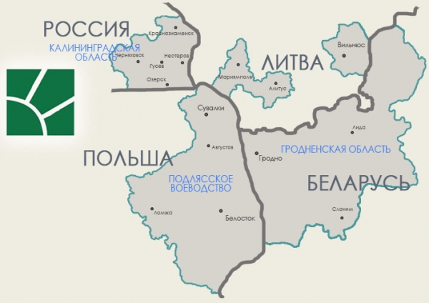
Еврорегіон «Неман» був створений в 1997 році і в нього ввійшли Черняховський, Краснознаменський, Озерський, Гусевський та Нестеровський райони Калінінградської області Російської Федерації, Гродненська область Білорусії, Подляське воєводство Польщі, Вільнюський, Алітуський и Маар’ямпольський повіти Литви.
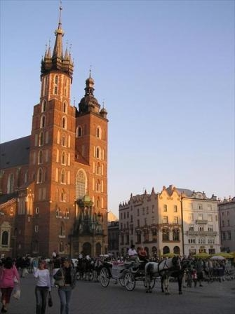
Площа території єврорегіону – 69,8 тис. кв. км.
Чисельність населення єврорегіону – 3,6 млн. чол.
Міста єврорегіону: Гродно, Ліда (Республіка Білорусія), Сувалки, Ломжа, Августов (Республіка Польша), Вильнюс, Алітус, Маріямполе (Литва), Озерськ, Нестеров (Росія).

Головна водна артерія єврорегіону – річка Неман - третя за величиною річка в Білорусії, її загальна протяжність – 937 км.
В містах Гродно та Ліда функціонує вільна економічна зона «Гродноінвест».

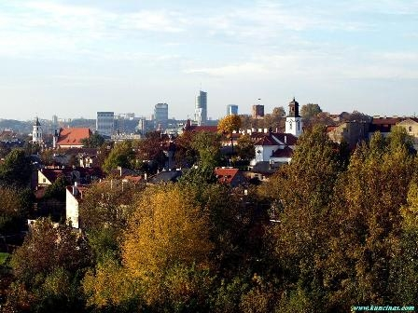
Структура управління:
Рада
Президіум Ради
Секретаріат

Напрямки діяльності єврорегіону:
- спільні заходи в економічних відносинах,
- реалізація спільних екологічних проектів,
- співробітництво в сферах освіти, культури, туризму,
- розвиток прикордонної інфраструктури.
